

**Федеральное государственное бюджетное образовательное учреждение высшего образования**

**«МИРЭА – Российский технологический университет»**

**РТУ МИРЭА**

**Институт информационных технологий**

**Кафедра инструментального и прикладного программного обеспечения**

# Дисциплина «Разработка клиентских частей Интернет-ресурсов»

# КУРСОВАЯ РАБОТА

**Клиентская часть интернет-ресурса «Архи.ру»**

Студент: Хречко С.В

Группа: ИКБО-03-21

Руководитель: к.т.н., доцент Дешко И.П.

Москва 2022

# Цель

Разработка клиентской части интернет-ресурса «Архи.ру»

# Задачи

1. Провести анализ предметной области разрабатываемого интернет-ресурса

2. Обосновать выбор технологий разработки интернет-ресурса

3. Создать пять и более веб-страниц интернет-ресурса с использованием технологий HTML5, CSS3 и JavaScript

4. Организовать межстраничную навигацию

5. Реализовать слой клиентской логики веб-страниц с применением технологии JavaScript

6. Провести оптимизацию веб-страниц и размещаемого контента для браузеров и различных видов устройств

7. Выполнить презентацию по курсовой работе

# Технологии разработки

HTML5

CSS3

JS, JQuery

VS Code

FAR Manager

Браузеры: Chrome, Opera, FireFox

Устройства: ПК, эмуляторы инструментов разработчика, смартфон (Xiaomi Redmi Note 7)

# Страницы сайта

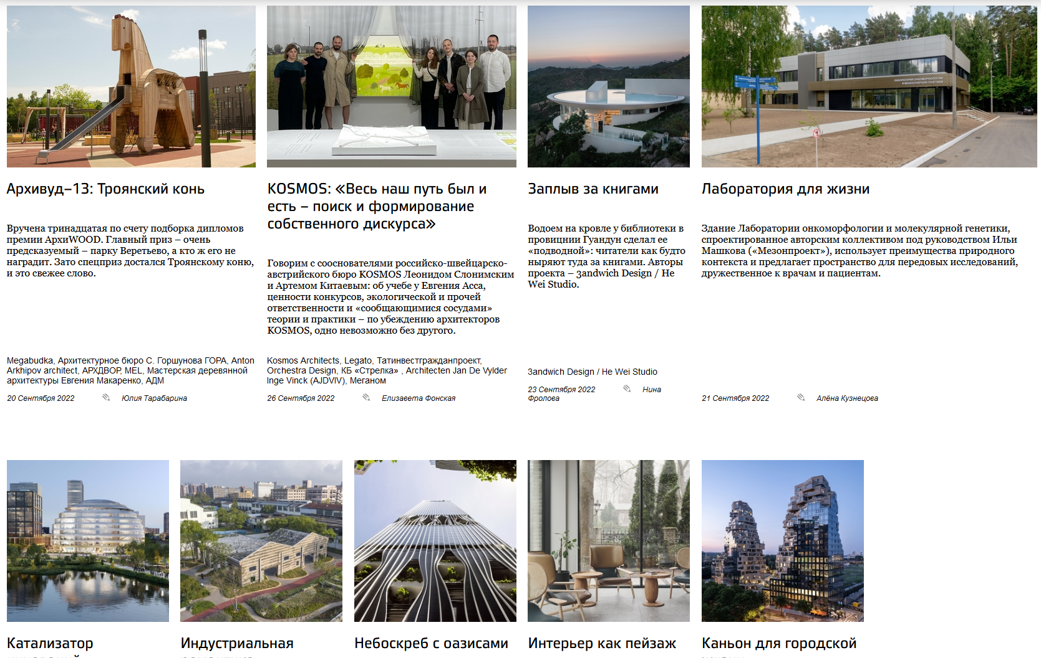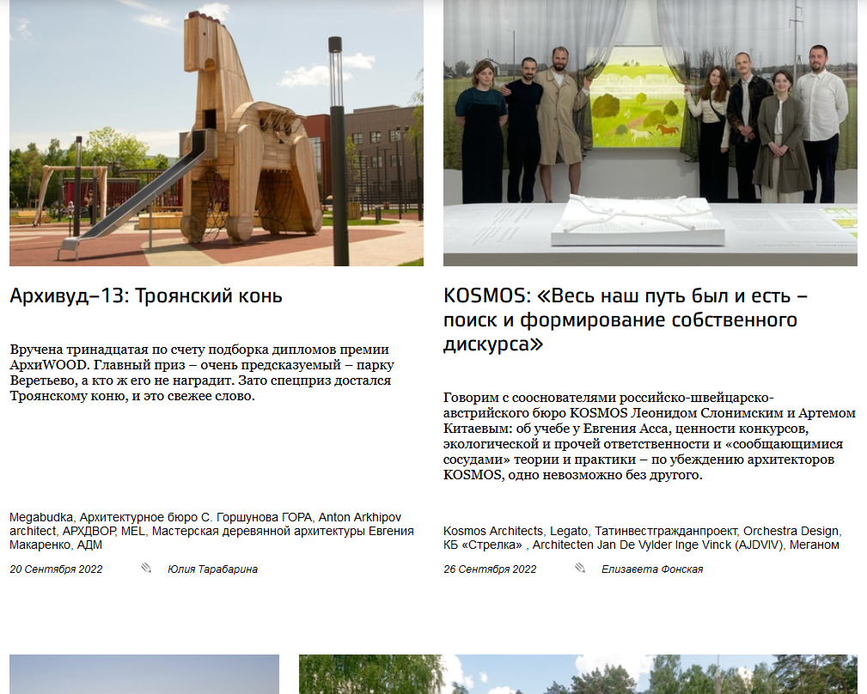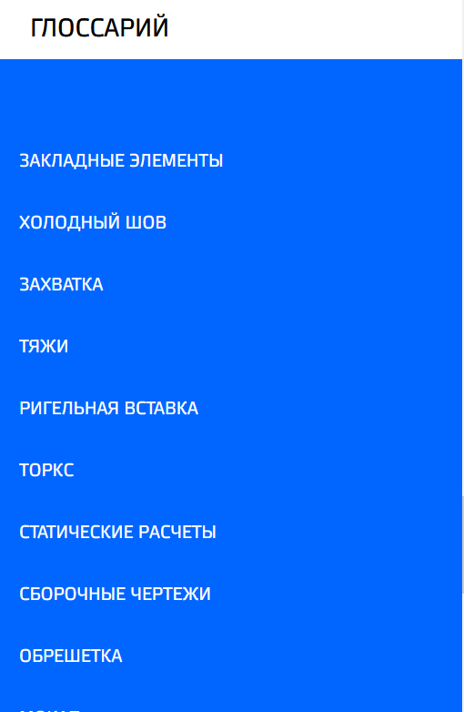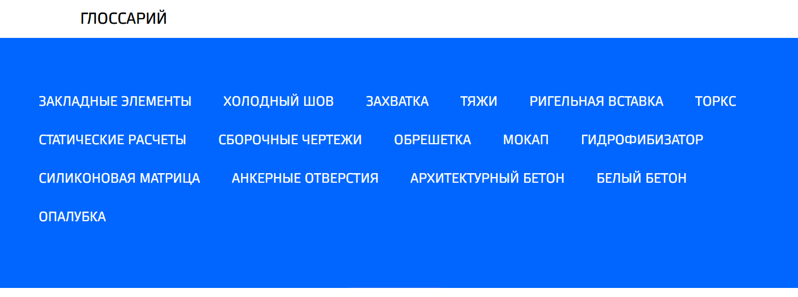

# Результаты

* разработано 8 блоков системы настройки статей
* обеспечена межстраничная навигация
* обеспечена адаптивность к различным данным
* обеспечена адаптация к мобильным устройствам

|  |  |
| --- | --- |
| URL хранилища с кодом <https://github.com/sergkhr/ArchiRu_Special_Project> | URL сайта <https://test.archi.ru/tech/97532/arkhitekturnyi-beton>  <https://test.archi.ru/tech/97860/kirpich-v-arkhitekture> |

**СПАСИБО ЗА ВНИМАНИЕ!**